ЦЕНТР ПО САПРОПЕЛЮ
Астрахань. ул. Ульянова, 67 тел. +79086132220, +79608517317 e-mail; danil@astranet.ru www.saprex.ru www.sapropex.ru

Линия для прессовки и упаковки опилок, торфа, древесной стружки, минеральной ваты в полиэтиленовые мешки

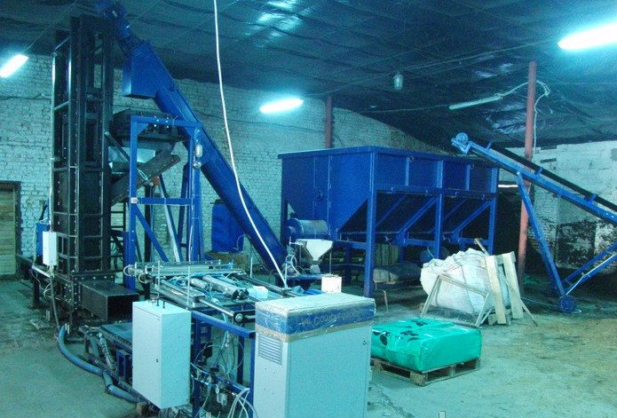
Предназначение: Для полуавтоматического/автоматического дозирования и упаковки продукции в брикеты в ПЭ или бумажные мешки.
Продукция: Пористые, волокнистые, сжимаемые материалы – опилки, торф, эковата, минеральная вата, отходы плёнки, тканей, лен, и т.п.
Упаковочные материалы: Мешок из полиэтиленовой пленки.
Конструкция упаковки: Брикет с размерами 400х400х800 мм с запаянным дном и запаянным или зашитым верхом. Размеры брикета могут быть от 300х300х500 до 500х500х1200 и изготавливаются согласно Технического задания заказчика, при этом может быть изменена стоимость оборудования.
Принцип работы: По подающему шнеку (опция) продукция попадает в загрузочную камеру пресса. По факту получения установленной дозы, подача продукции прекращается. Доза контролируется временем работы подающего шнека (опционально количеством оборотов шнека). После установленной задержки, в автоматическом режиме начинает работать пресс. На выходной раструб оператор одевает полиэтиленовый мешок. Прессованный продукт выходит из раструба, заполняя и выталкивая мешок. Заполненный мешок с продукцией оказывается на выходном рольганге, где вручную выполняются дальнейшие операции по закрыванию верха брикета – сшивка или запайка. В связи с тем, что дозирование и прессование происходят последовательно, скорость работы системы 40-60 упаковок в час. Линия может работать как в автоматическом режиме, так и пооперационно по командам с пульта управления.
Действия оператора: Следит за подачей продукции, одевает мешок на выходной раструб пресса, закрывает верх мешка вручную с помощью дополнительных приспособлений, переносит готовую упаковку на поддон.
Управление: Пульт управления оснащён ЖК дисплеем на который выводятся данные о работе пресса. Пуск и остановка операций могут производится в автоматическом режиме и пооперационно. Гидростанция имеет свой контроль температуры масла. Для наладочных процессов на контроллере имеется режим для ручного управления отдельными механизмами.
Кнопки безопасности установлены в 3-х местах линии для возможности остановки линии в случае нештатной ситуации.
Логистика: Для удобства перевозки, пресс изготавливается разборным. Для перевозки пресса нужен тентованный транспорт с верхней загрузкой.

Технические характеристики
№ | Параметр | Значение
1 | Объём загрузочной камеры пресса м³ | 0,8
2 | Пределы дозирования, м³ | до 0,5
3 | Производительность, уп./час | до 100
4 | * Размеры брикета, мм | До 400х450х1000 или др.  (определяется размером пресса и выходного раструба)
5 | * Мешок заготовка из ПЭВД | Ширина 380 мм, Закладки боковые (фальцы) 2х180 мм  Длина мешка 1300 мм
6 | Предельное усилие прессования (прессование идёт до установленных размеров, а не до полного усилия) | 20 000 кгс
7 | Параметры электрической сети питания | 380В 3ф
8 | Установленная мощность, кВт | 14
9 | * Масса, т | 3,5
10 | * Габаритные размеры, мм, ДШВ | 4800х1000х4800
11 | * Транспортные габариты, мм, ДШВ | 1. 3800х1000х2300  2. 4200х800х1500
12 | Узлы и агрегаты | - Пресс гидравлический с пневмозатвором (внутренний слой стали контактирующий с материалом и ползунами – НЖ, ползуны – капролон модифицированный графит+молибден)  - Маслостанция с базовой заправкой.  - Рольганг
12 | Узлы и агрегаты | - управление – панель оператора с ЖК дисплеем XINJE (по желанию ― Siemens)  - пневматика Camozzi (по желанию – MetalWork, Festo)  - гидравлика ― Ponar Wadowice, MP Filtri, ATOS, Caproni
13 | ЗИП | 1 клапан пневматический, 1 клапан гидравлический

Характеристики

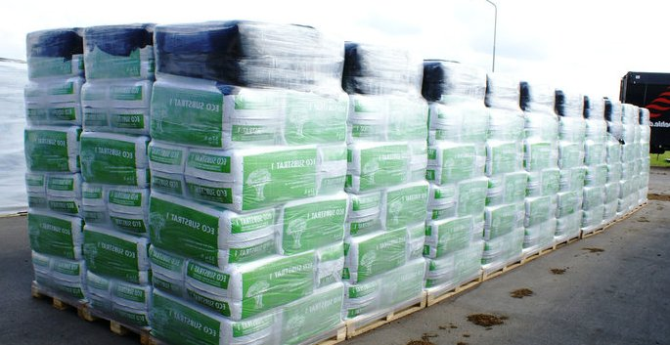

Основные данные по линии
Поставщик | Центр по сапропелю
Страна производитель | Россия, Украина
Способ пайки шва | постоянный нагрев
Предел дозирования | 100000.0(г)
Регулирование температуры нагрева паечного узла | Да
Изменение объемов "стаканов" дозатора | Да
Упаковочный материал | многослойная пленка, полиэтилен, двухслойная пленка, пленка с двумя слоями полипропилена, пленка с двумя слоями полиэтилена, полимерная пленка
Материал | Нержавеющая сталь
Давление воздуха | 8.0(бар)

При необходимости в комплексе поставляем технический проект производства и производим монтаж и наладку оборудования.
Сроки выполнения проекта – до 2 мес.
Сроки поставки оборудования – не более 3.5 мес.
Стоимость комплекса в зависимости от производительности и компоновки, комплектации прессом: от 1,84 до 3.36 млн. руб.

